Узданов Пазир Мундаевич,
учитель технологии
МКОУ «Кундынская СОШ» Лакского района Р.Дагестан
Класс: 8.

Тема урока: Выпиливание лобзиком.

Цели урока: ознакомить обучающихся с инструментами для выпиливания изделий из фанеры или тонкой древесины, приспособлением «выпиловочный столик», последовательностью выпиливания лобзиком, правилами безопасной работы; формировать эстетическое сознание через освоение творческой деятельности эстетического характера.
Задачи урока: научить качественно выпиливать детали из фанеры по разметке.
Оборудование: лобзик ручной, выпиловочный столик, рисунок, копировальная бумага, карандаш простой, шило, напильники, надфили, заготовка из фанеры 110 х 110 х 4 мм (по количеству учащихся), столярный верстак.

1.Организационный момент.
Цели: подготовить обучающихся к эффективной работе на уроке посредством приготовления к уроку (тетрадь, канцелярские принадлежности, учебник).
Задачи: ознакомить обучающихся с целями и задачами урока; подготовить к восприятию нового материала.
Методы обучения: рассказ.
На данном этапе урока учитель организует деятельность обучающихся к эффективной работе. Обучающиеся должны приготовиться к занятию: у каждого на столе должен быть учебник, рабочая тетрадь, канцелярские принадлежности. Учитель сообщает цели и задачи данного урока.

2.Опрос учащихся по заданному на дом материалу.
Цели: выяснить степень усвоения обучающимися пройденного материала по теме «Отделка изделий из древесины».
Задачи: добиться усвоения заданного на дом материала всеми обучающимися.
Методы обучения: фронтальный опрос, беседа.
Критерии достижения целей и задач: «++» – если обучающийся дал полный ответ на вопрос; «+» – если ответ обучающегося был не полным; «-» – если обучающийся не смог ответить на вопрос.
Учитель заранее подготавливает оценочный лист (приложение 1), в котором оценивает ответы обучающихся по пройденной теме.
Далее учитель производит фронтальный опрос с элементами беседы:
1.Что такое отделка изделий из древесины? (Ответ: это окончательная технологическая операция, улучшающая внешний вид изделия).
2.Какие виды отделки вы знаете? (Ответ: тонирование (прозрачное окрашивание) и лакирование).
3.Для чего применяется тонирование? (Ответ: для окрашивания древесины в более тёмный, чем натуральный, цвет – от жёлтого до коричневого (например, под цвет ореха) и даже чёрного (под цвет морёного дуба); при этом текстура древесины не закрашивается).
4.Что такое морилка? (Ответ: это порошковый краситель на водной основе).
5.Что такое лакирование? (Ответ: это нанесение на поверхность изделий из древесины тонкого слоя лака – вязкой жидкости специального состава, которая при высыхании образует твёрдое прозрачное покрытие, сквозь которое видна текстура древесины).
6.Какие правила безопасной работы при лакировании вы знаете? (Ответ: работать с лаком только при наличии вытяжного шкафа или в хорошо проветриваемом помещении; избегать попадания лака на руки и одежду; по окончании работы тщательно вымыть руки с мылом).
Те обучающиеся, которые в ходе опроса получили «-», услышав правильные ответы осознают их и постараются запомнить; учитель рекомендует таким обучающимся проработать этот материал дома повторно. Положительная оценка ответов обучающихся будет способствовать стимулированию их учебной активности на уроке. Обучающиеся, получившие отрицательный результат в ходе опроса, тоже получают мотивацию исправиться на следующих этапах данного урока.

3.Изучение нового учебного материала.
Цели: ознакомить обучающихся с инструментами для выпиливания изделий из фанеры или тонкой древесины, приспособлением «выпиловочный столик», последовательностью выпиливания лобзиком, правилами безопасной работы.
Задачи: сообщить обучающимся тему урока; теоретически подготовить к работе по выпиливанию лобзиком; познакомить обучающихся с правилами безопасной работы при выпиливании.
Методы обучения: демонстрация наглядных пособий, беседа, рассказ, работа с книгой.
Критерии достижения целей и задач: «+» - внимательная, активная работа на данном этапе; «-» - невнимательная, пассивная работа.
Учитель сообщает тему урока (записывает её на доске): «Выпиливание лобзиком». Обучающиеся записывают тему в свои рабочие тетради.
Учитель: Выпиливание лобзиком – один из распространённых видов художественно-прикладной обработки древесины. Он заключается в том, что изделиям из тонкой древесины или фанеры с помощью ручного лобзика придают необходимые криволинейные формы (выпиливают).
Так что же такое лобзик?
Здесь заканчивается текст первого слайда (Слайд 2).
Лобзик – инструмент для выпиливания изделий из древесины и фанеры.
Лобзик представляет собой металлическую рамку, на концах которой имеются винтовые зажимы с гайками для крепления пилки – узкой тонкой металлической полоски с мелкими зубьями.
Учитель: Ребята, откройте ваши учебники на странице 71 и рассмотрите рисунок 68.
Здесь заканчивается текст второго слайда (Слайд 3).
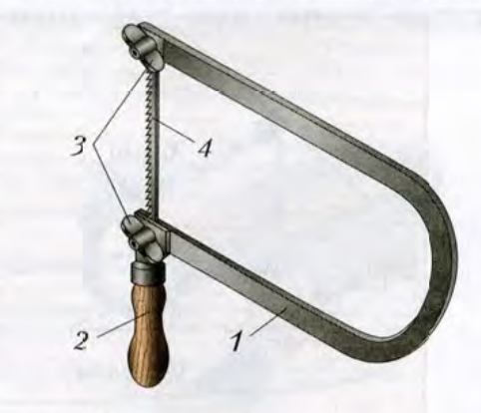
Рис. 1. Ручной лобзик: 1 – рамка; 2 – ручка; 3 – зажимные гайки;
4 – пилка. [Л3]

Учитель во время работы обучающихся с учебником, подготавливает наглядное пособие – ручной лобзик, и демонстрирует показанные на рисунке составные части этого инструмента, акцентируя внимание обучающихся на правильном закреплении пилки (наклон зубьев в сторону ручки).
Обучающиеся записывают в тетрадь со слов учителя: «Пилку в лобзике закрепляют с наклоном зубьев в сторону ручки».
Здесь заканчивается текст третьего слайда (Слайд 4).
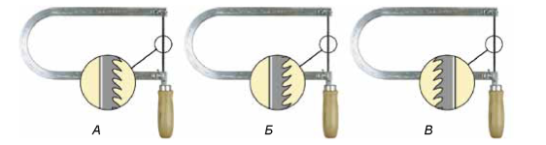

правильно неправильно неправильно

Рис. 2. Положение пилки в лобзике.

Здесь заканчивается текст четвёртого слайда (Слайд 5).
Обучающиеся записывают в тетрадь со слов учителя: «Пилку в лобзике закрепляют сначала в нижнем, а затем в верхнем зажиме».
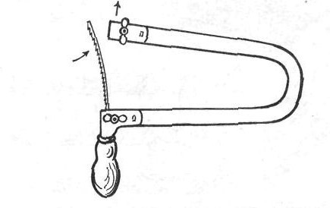
Рис. 3. Крепление пилки в лобзике. [Л2]

Здесь заканчивается текст пятого слайда (Слайд 6).
Для выпиливания лобзиком применяют выпиловочный столик, который крепят в крышке верстака струбциной.
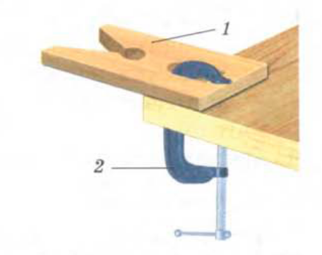
Рис. 4. 1 – ласточкин хвост; 2 - струбцина. [Л1]

Учитель наглядно демонстрирует обучающимся выпиловочный столик, сообщает обучающимся интересную информацию о том, что его иногда называют (по внешнему сходству) «ласточкин хвост»; показывает способ крепления столика с помощью струбцины. Затем учитель демонстрирует различные рабочие позы при выпиливании сидя и стоя.
Здесь заканчивается текст шестого слайда (Слайд 7).
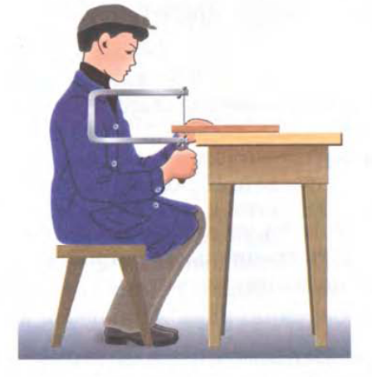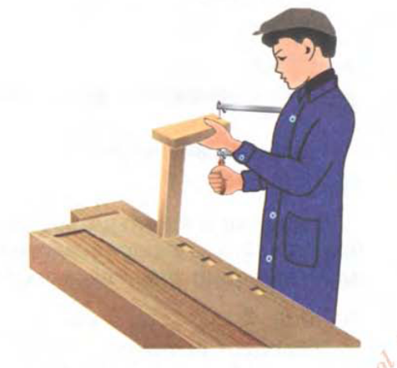
Рис. 5. Рабочие позы при выпиливании сидя и стоя. [Л1]

Здесь заканчивается текст седьмого слайда (Слайд 8).
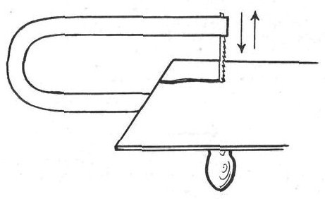
Рис. 6. Движение лобзика при работе. [Л2]

Здесь заканчивается текст восьмого слайда (Слайд 9).

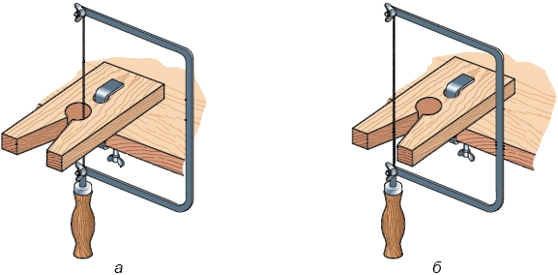

Рис. 7. Способы выпиливания:
а – в круглом отверстии; б – в вырезе столика.

Здесь заканчивается текст девятого слайда (слайд 10).
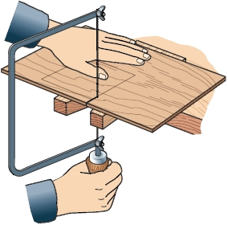
Рис. 8. Приём работы с лобзиком.

Здесь заканчивается текст десятого слайда (Слайд 11).
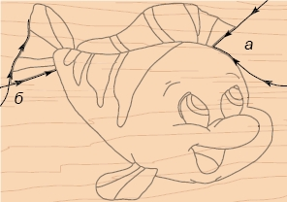
Рис. 9. Выпиливание острых углов:
а – внутренних; б – внешних.

Здесь заканчивается текст одиннадцатого слайда (Слайд 12).

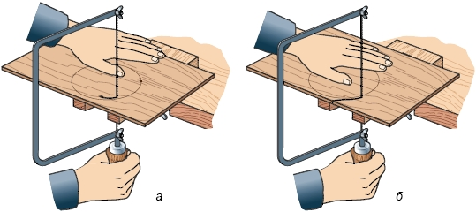
Рис. 10. Выпиливание: а – по внутреннему контуру;
б – по внешнему контуру.

Здесь заканчивается текст двенадцатого слайда (Слайд 13).

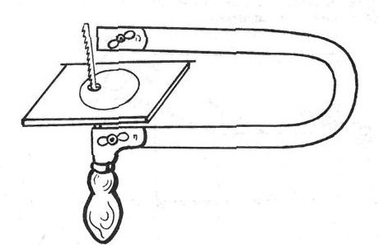
Рис. 11. Технология вставки пилки лобзика
во внутренний контур заготовки. [Л2]

Каждый обучающийся получает памятку по работе с ручным лобзиком (приложение 2), которая остаётся у них до окончания занятия и пригодиться им при выполнении практической части темы. Учитель согласно этой памятке обсуждает с обучающимися основные моменты её содержания; отвечает на возникающие вопросы; акцентирует внимание обучающихся на правилах безопасной работы с лобзиком. Затем учитель проводит инструктаж с занесением соответствующих записей в журнал по технике безопасности на уроке.

4.Закрепление учебного материала.
Цели: научить обучающихся работать с лобзиком.
Задачи: научить качественно выпиливать звёздочку из фанеры по разметке.
Методы обучения: практическая работа, работа с памяткой.
Критерии оценки качества работы обучающегося:
1.правильное выполнение задания 14 в рабочей тетради;
2.соблюдение правил безопасной работы;
3.качественное копирование рисунка на заготовку из фанеры;
4.надёжное закрепление пилки в зажимах лобзика;
5.надёжное крепление выпиловочного столика к крышке верстака;
6.соблюдение приёмов выпиливания;
7.совпадение выпиленных контуров с разметкой;
8.время выполнения задания;
9.качественно выпиленное изделие;
10.качественная зачистка изделия после выпиливания.
Обучающиеся открывают рабочие тетради [Л4] на странице 27 и выполняют задание 14 (2, 3).
Здесь заканчивается текст тринадцатого слайда (Слайд 14).
Задание 14 №2. В данных словах буквы перепутаны. Напиши слова правильно:
кизбол, нефара, калип, товзагока, фильдан, лоши.
Здесь заканчивается текст четырнадцатого слайда (Слайд 15).
(Ответы: лобзик, фанера, пилка, заготовка, надфиль, шило).
Здесь заканчивается текст пятнадцатого слайда (Слайд 16).
Задание 14 №3. Впиши недостающие буквы в следующих словах:
р _ _ ка; з _ б _ я; з _ ж _ м; в _ н _ ; и _ де _ _ е.
Здесь заканчивается текст шестнадцатого слайда (Слайд 17).
(Ответы: ручка, зубья, зажим, винт, изделие).
Затем обучающиеся одевают рабочую одежду (фартук с нарукавниками, пиджак или халат, головной убор); получают у учителя заготовку (фанера 110 х 110 х 4 мм) и лист с заданием (приложение 4); приступают к его выполнению. С собой обучающиеся берут также памятку (приложение 2).
Учитель в оценочном листе практической работы обучающегося (приложение 3) ставит «+» за положительную оценку соответствующего критерия и «-» - за отрицательную оценку. Затем итоговое количество «+» учитель переносит в оценочный лист (приложение 1) в колонку «Закрепление учебного материала».
В ходе выполнения работы обучающимися учитель постоянно находится рядом с ними и консультирует их в процессе возникающих трудностей. При оценке практической части следует обратить внимание на тот факт, что обучающиеся впервые выполняют данный вид работы и ещё не имеют достаточных навыков. Учитель должен обращать особое внимание на часто допускаемые пятиклассниками ошибки при выпиливании лобзиком:
- спешка при выпиливании, приводящая к получению неровных краёв выпиленных контуров;
- чрезмерный нажим на заготовку, приводящий к поломке пилки.
Подводятся итоги занятия; обучающиеся получают оценки.

5.Задание на дом.
(Слайд 18).
Цели самостоятельной работы для учащихся: изучить параграф 16 учебника, выполнить задание 14 (1, 4) в рабочей тетради; найти в Интернете или книгах и журналах информацию об электрических лобзиках, ознакомиться с принципом их работы.
Цели учителя: расширение кругозора обучающихся, развитие интереса к предмету, закрепление материала по изученной теме.
Критерии успешного выполнения домашнего задания:
1.осознанное изучение материала параграфа 16;
2.правильное выполнение задания 14 (1, 4) в рабочей тетради;
3.нахождение интересного познавательного материала об электрических лобзиках.

(Слайд 19).
Список использованных печатных источников.
1.Глозман Е.С. Технология. Индустриальные технологии: 5 класс: учеб. для гор. общеобразоват. учреждений / Е.С. Глозман; под ред. Ю.Л. Хотунцева, Е.С. Глозмана. – 5-е изд., испр. и доп. – М.: Мнемозина, 2012.
2.Е.Данкевич, В.Поляков. Выпиливаем из фанеры. Санкт-Петербург. – «Кристалл», 1998.
3.Тищенко А.Т. Технология. Индустриальные технологии: 5 класс: учебник для учащихся общеобразовательных учреждений /А.Т. Тищенко, В.Д. Симоненко – М.: Вентана-Граф, 2012.
4.Тищенко А.Т. Технология. Индустриальные технологии: 5 класс: рабочая тетрадь для учащихся общеобразовательных организаций/ А.Т. Тищенко, Н.А. Буглаева. – 2-е изд., дораб. – М.: Вентана-Граф, 2014.

Приложение 1.

Оценочный лист.

№ п/п | ФИ обучающегося | Этапы урока |  |  | Итого | Оценка
№ п/п | ФИ обучающегося | Опрос по заданному на дом материалу | Изучение нового учебного материала | Закрепление учебного материала | Итого | Оценка
1
2
3
…

Приложение 2.
Памятка по работе с ручным лобзиком.

1.Подготовка лобзика к работе.
1.Подготовь пилку и отпусти гайки-барашки.
2.Закрепи нижнюю часть рамки в зажиме верстака, чтобы были свободны руки.
3.Закрепи пилку в нижнем зажиме у ручки. Зубья полотна должны быть наклонены к ручке.
4.Сожми рамку свободной рукой, вставь полотно в верхний зажим и прочно закрепи.
5.Проверь натяжение на «музыкальность». Слегка оттяни ногтем полотно и резко отпусти; если услышишь музыкальный звук, значит, ты хорошо подготовил лобзик к работе.

2.Основные правила при работе с лобзиком.
1.Сидеть или стоять нужно прямо, при этом заготовка должна быть на уровне груди.
2.Не начинай работу сразу, проверь рабочую позу, убери левую руку с линии распила.
3.Начинай работу медленными движениями, равномерно и без рывков.
Пилка обязательно должна располагаться вертикально.
Левой рукой придерживай и поворачивай фанеру, а правой двигай вверх-вниз пилку, старайся не нажимать на неё слишком сильно. Если пилку необходимо вынуть из полотна – это делается также пилящими движениями, но в обратную сторону.
4.Сначала выпили внутренний контур, а затем наружный. Отверстие для пилки можно наколоть шилом, пробить гвоздиком, просверлить.
5.В местах изгиба линии рисунка медленно поворачивай заготовку, не прекращая движений лобзиком.
6.Заготовки после выпиливания обрабатывают напильником, надфилем, шлифовальной шкуркой.

3.Правила безопасной работы с лобзиком.
1.Работу выполняй хорошо подготовленным лобзиком.
2.Во время работы не наклоняйся низко над изделием; следи, чтобы лобзик располагался вертикально.
3.Во время выпиливания нельзя держать левую руку близко к полотну пилки.
4.При выпиливании не делай рывков лобзиком и не допускай изгибов пилки.
5.Не сдувай опилки, применяй для этого щётку-смётку.

Приложение 3.

Оценочный лист практической работы обучающегося.

№ п/п | ФИ обучающегося | Критерии оценки качества работы обучающегося
№ п/п | ФИ обучающегося | 1 | 2 | 3 | 4 | 5 | 6 | 7 | 8 | 9 | 10
1
2
3
…

Приложение 4.

Лист с заданием для обучающихся.

Перенести с помощью копировальной бумаги и карандаша изображение звёздочки с рисунка на заготовку из фанеры 110 х 110 х 4 мм. Выпилить звёздочку из фанеры лобзиком. Зачистить поверхность после выпиливания.

